电网过压欠压保护告警SOP

- 故障名称：电网过压欠压保护（Grid Over Volt Fault/Grid power down）
- 故障代码：1/9
- 故障现象：逆变器故障无法正常工作
- 故障原因：电网电压超出逆变器设定的保护电压范围
- 适用机型：GT3-75~125kW
- 故障处理步骤：
步骤 | 内容 | 示例（图片或参考文件）
Step1 | 在监控平台的历史数据界面Output勾选L1/L2/L3 Voltage，检查电网电压值。  若电压值为0，参考step2；  若电压值不为0，参考step3； | 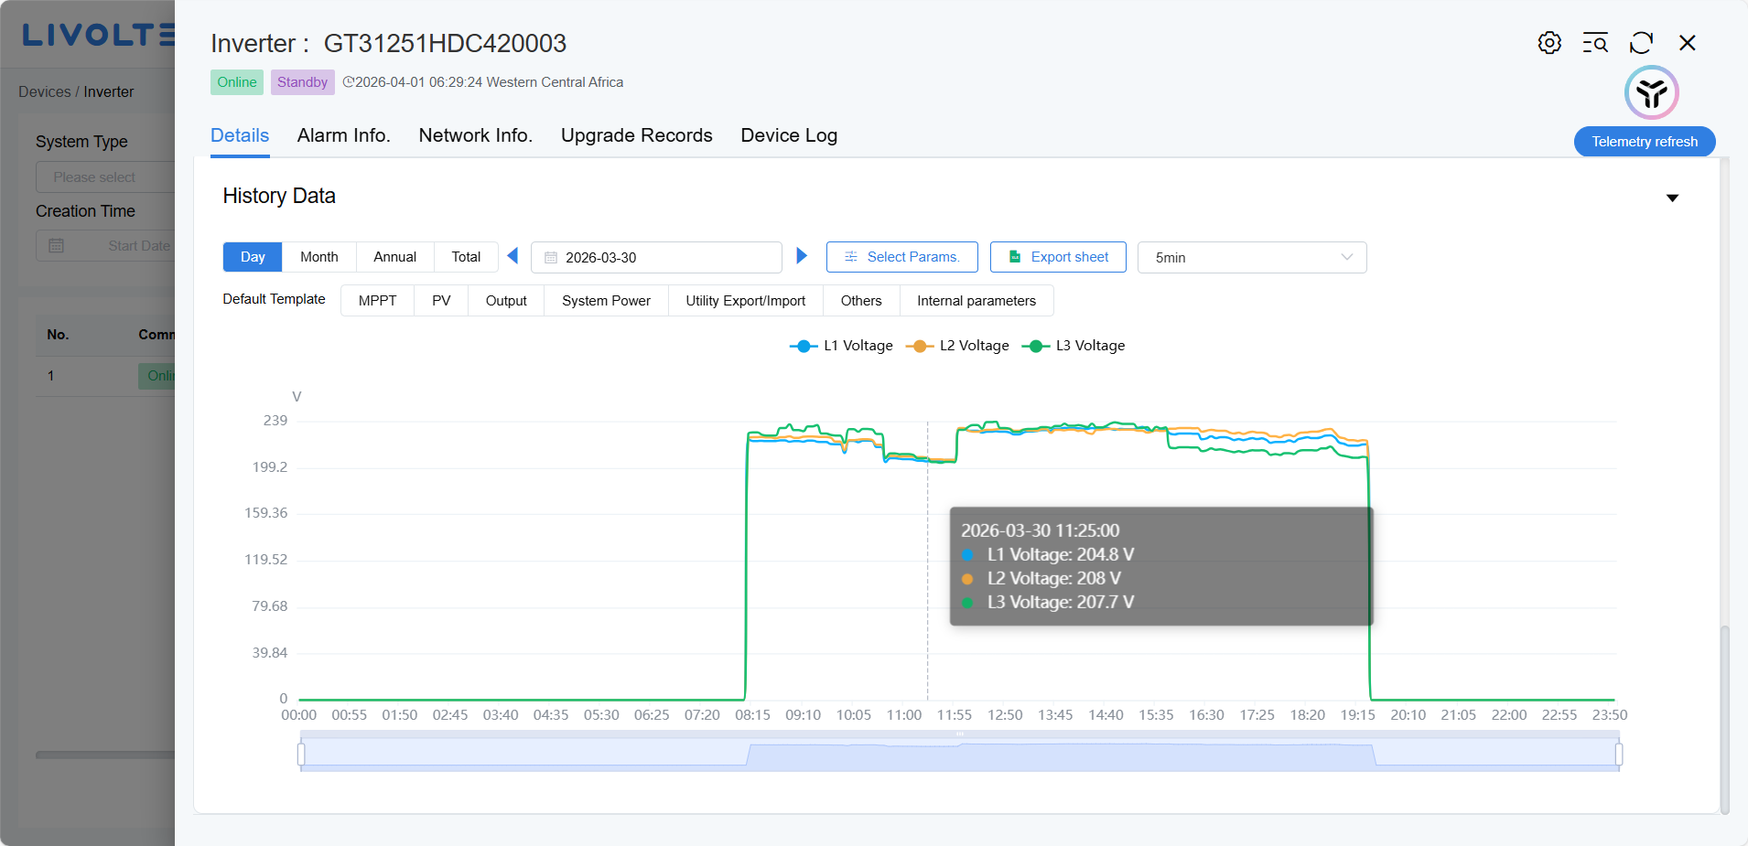
Step2 | 检查电网侧空开是否跳闸。  若空开跳闸，参考Step4；  若空开未跳闸，参考Step5；
Step3 | 说明实际电网电压超出设定范围。  检查监控平台的“高级设置(Advanced)-并网参数(On-grid parameter)”内所设置的电网电压范围。  主要检查参数：  - OV Level 1 trip、OV Level 2 trip  - UV Level 1 trip、UV Level 2 trip  根据当地实际电网法规所规定电压，调整保护点值，可接受调整的范围为法规电压的±20%。  调整之后，观察逆变器是否正常工作。  若正常工作，参考Step9；  若未正常工作，说明实际电网电压超出法规电网电压±20%，参考Step11； | 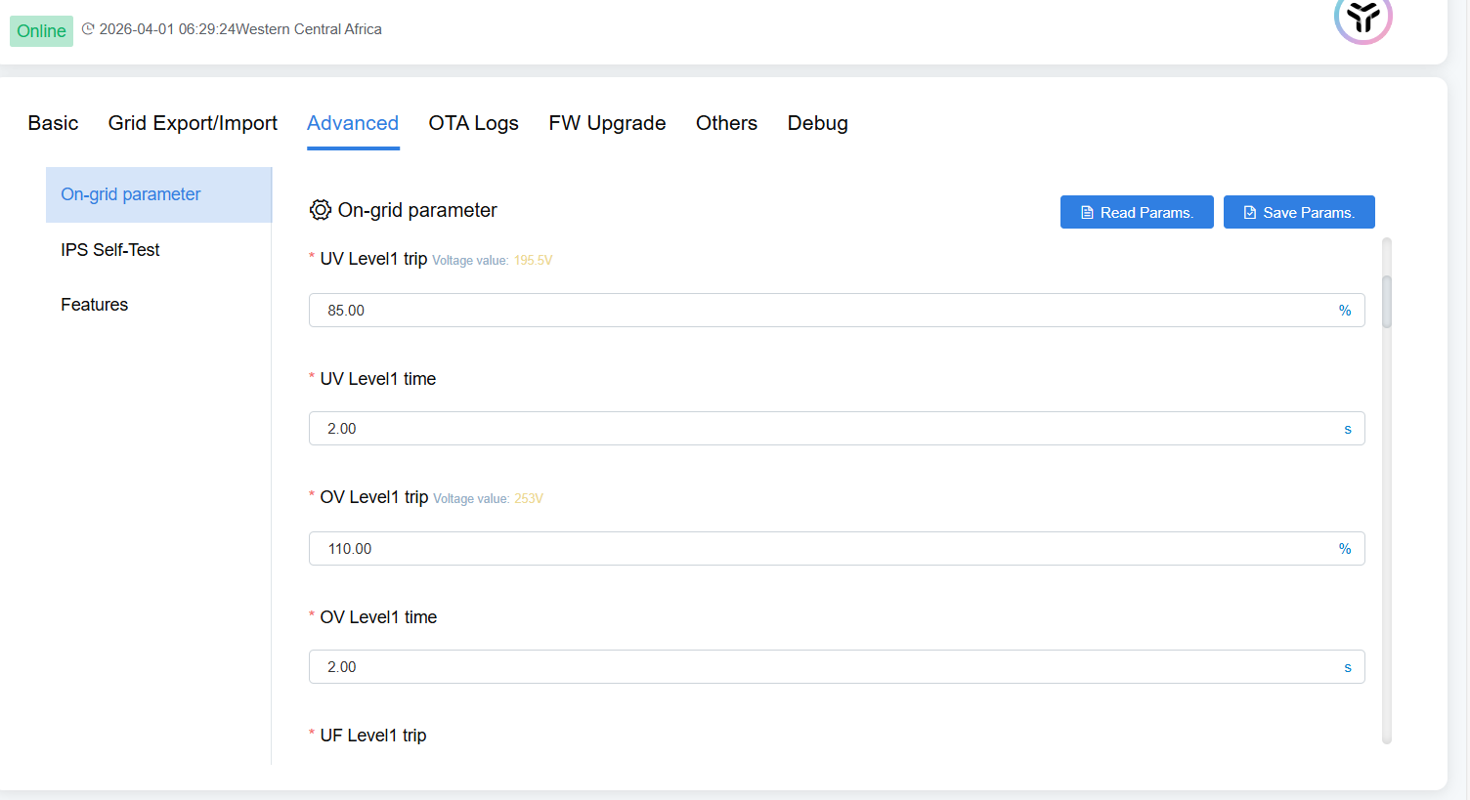
Step4 | 闭合电网侧空开，观察逆变器是否恢复运行。  若恢复运行，参考Step10；  若未恢复运行,参考Step7；
Step5 | 用万用表检查逆变器侧电网端子处是否有电压。  若有电压,参考Step6;  若无电压, 参考Step7；
Step6 | 将电网侧空开断开，将电网侧端子正常连接，并确保电网端子处有电网电压。闭合电网侧空开，观察逆变器是否正常工作。  若正常工作，参考Step9；  若未正常工作，参考Step10；
Step7 | 将电网侧空开断开，打开端子检查内部电网功率线是否虚接。  若虚接，参考Step8；  若未虚接，参考Step10；
Step8 | 断开电网侧空开。并将电网端子正常连接，闭合电网侧空开，观察逆变器是否恢复运行。  若正常工作，参考Step9；  若未正常工作，参考Step10；
Step9 | 问题已解决。
Step10 | 联系本地售后服务人员处理。
Step11 | 若实际电网参数低于当地法规电压的±20%，联系当地电网公司进行电网侧检查。

